Wij moeten worden als bomen

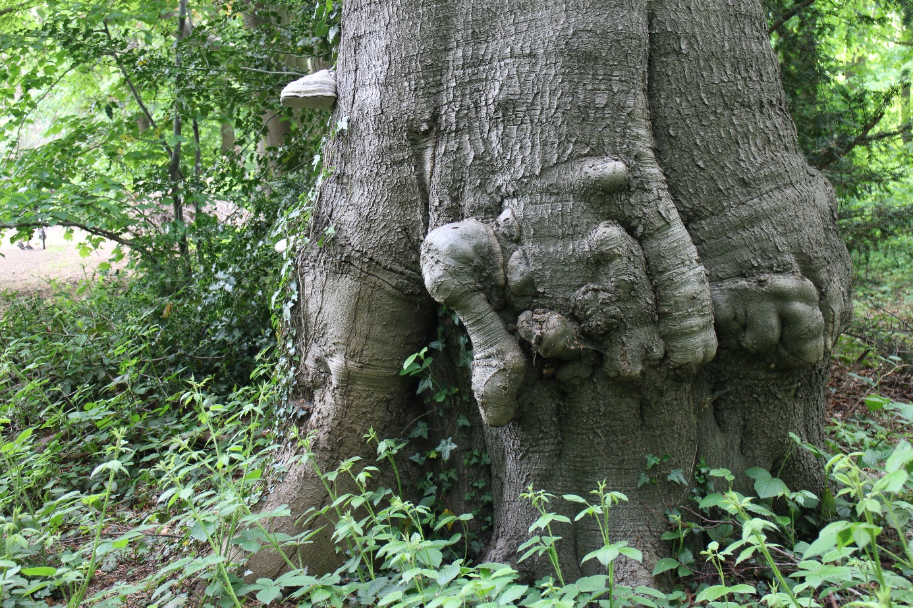

Wie de voorbije weken gewandeld heeft in het kasteelpark Ter Borght is zeker de gedichten tegengekomen. Cultureel vaccin tegen het virus, ontwikkeld door Davidsfonds Hulshout. De verzen hangen tegen bomen en vertellen over bomen. Poëzie die past bij de eeuwenoude bomen met bizarre littekens op hun verweerde stammen, rond een grote vijver, nu toegedekt met riet en lelies.
Op een zonnige zondagnamiddag begin mei ben ik er een van de schaarse wandelaars. Het eerste gedicht dat ik tegenkom raakt al meteen een snaar die blijft natrillen.
Wij moeten worden als bomen.
die luisteren in den diepe grond.
dan zal een ruischen ons doorstroomen
En alle bladeren worden mond.
(Willem De Mérode)

Ik wandel verder. Op een enkele vogel na maakt niets of niemand geluid. Maar niet voor lang. Terwijl alle concertzalen nu gesloten zijn, krijgen wij hier een gratis openluchtuitvoering. Het begint met één stem, een bas, ergens tussen het groen in het midden van de vijver. Enkele maten later herhaalt een tenor de beginnoot, en dan nog een, en nog een. Het gekwaak zwelt aan, tot alle kikkermannetjes in de vijver elk met een eigen timbre luidkeels de vrouwtjes lokken. Wat een onvoorstelbaar prachtig kabaal. Het doet mij denken aan de koorfinale van de negende symfonie van Beethoven, die ook aanvangt met één stem die anderen uitnodigt tot deelnemen aan de ‘Ode an die Freude’, tot even later alle stemmen samen uitbundig de vreugde bezingen.
Het kikkeroptreden duurt een vijftal minuten, en dan is het weer stil. Pauze voor de mannetjes om wat op adem te komen, hun kwaakblazen even te laten rusten tot een volgende poging om de vrouwtjes te bekoren.
Nog nagenietend keer ik terug naar de bomen en naar een volgend gedicht.

Vrienden zijn het, bomen
die gesprekken met je voeren
je gedachten laten gaan
als hun bladeren
het licht laten schommelen
Het zijn je vrienden, bomen.
hun schaduw leggen ze
als een arm om je heen
als je alleen wilt zijn
en niet alleen wilt zijn.
(Fetze Pijlman)

Wat doen bomen met mensen? Ze genezen ons van hooghartigheid - de bomen waren er lang voor mij en zullen mij jaren en jaren overleven. Bomen helpen ons beseffen dat we slechts een klein deel zijn van die grote schepping. Dat we geen baas zijn maar behoeder. Bomen maken dankbaar, want wie is de mens dat hij mag leven in de omgeving van zoveel schoonheid.
En wat niet in het park te lezen staat, hoewel het prima zou passen in deze ‘Hof van Eden’ is psalm 1, die de rechtvaardige mens bezingt.

Gelukkig de mens die vreugde schept
in de Thora van de Heer
en daar dag en nacht mee bezig is.
Hij is als een boom aan het water.
De boom geeft vruchten op zijn tijd
en zijn bladeren blijven altijd groen.

Een boom ken je aan zijn vruchten. Een goede boom brengt goede vruchten voort. In rechtvaardige mensen komt de schepping tot bloei. Und alle Menschen werden Brüder.

rachel

